

Verificación de Alcances — Protón Lab






Índice
1. Presentación y Objetivo 3
2. Entradas 3
3. Herramientas y Técnicas 3
4. Salidas 4

1. Presentación y Objetivo
Este proceso consiste en formalizar la aceptación oficial de los entregables del proyecto completados satisfactoriamente. Verificar el alcance involucra la revisión exhaustiva de los artefactos de software en conjunto con el cliente o patrocinador del proyecto, asegurando que se cumpla de forma estricta con los criterios técnicos previamente convenidos.
Es importante notar que la verificación del alcance difiere del proceso de control de calidad: mientras que la primera se enfoca principalmente en la aceptación comercial y administrativa de los paquetes de trabajo de la EDT, el control de calidad corrobora la exactitud técnica e ingenieril y el apego metodológico a los requisitos funcionales.

2. Entradas del Proceso
A continuación, se detallan los documentos de ingeniería presentados a auditoría y que han sido verificados plenamente dentro del alcance acordado:
Documentos de Entrada:
- Acta de Constitución
- Plan de Pruebas
- Diagrama de Arquitectura
- Diagrama de Actividad
- Diagrama de Componentes
- Diagrama de Clases
- Diagrama de Casos de uso
- Diagrama de Despliegue
- Árbol de Decisión
- Definición de Responsabilidades
- Plan de Pruebas Inicial
- Modelo de proceso de negocio
- Documento de especificación de requerimientos
- Mockups interfaz de sistemas completo
- Modelo E-R (Entidad Relación)
- Modelo Relacional normalizado
- Diccionario de datos
- Plan de Costos
- Base de datos, tablas y Script para creación de tablas
- Minutas Control del Proyecto
- Verificación de Alcances
- Registro de definicion e identificacion del proyecto
- Historias de Usuario
- Plan_Maestro
- Product_Backlog
- Documento de avances de Sprint
- Resumen Retrospectiva
- Sprint Backlog
- Avance del Sistema
- Manual de Usuario
- Verificación de Alcances
- Informe de cierre del Proyecto.

3. Herramientas y Técnicas Aplicadas
Para garantizar que el trabajo planificado coincidiera de forma precisa con el producto entregado, se aplicaron metodologías de inspección basadas en la medición, examinación y verificación rigurosa. Se ejecutaron auditorías técnicas cruzadas y revisiones de producto periódicas dirigidas a mitigar anomalías y asegurar la robustez de los entregables.

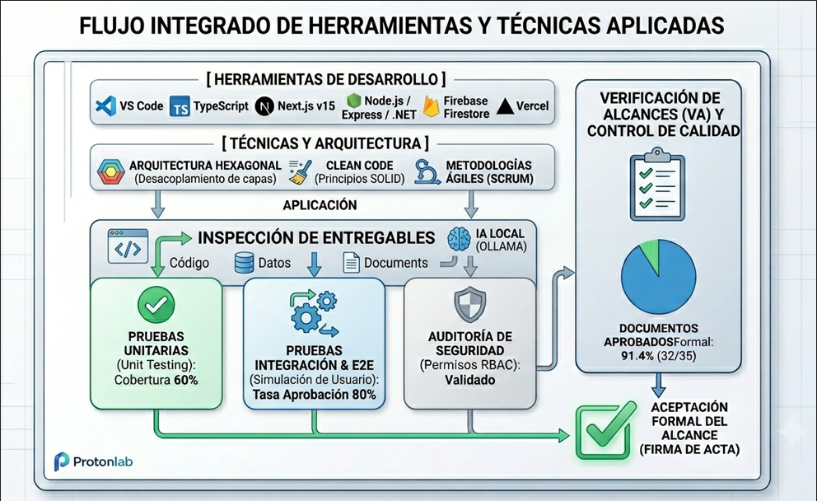

El diseño representa el Flujo Integrado de Verificación de Alcance para el proyecto ProtonLab, estructurado de forma secuencial y lógica según el formato exigido por la rúbrica de evaluación.A continuación, se describen sus componentes y estructura:
Capa de Herramientas (Entradas)
Muestra el conjunto tecnológico real del proyecto (Visual Studio Code, TypeScript, Next.js, Node.js/.NET, Firebase y Vercel) como el soporte y la base computacional del desarrollo.
Capa de Técnicas y Arquitectura (Proceso)
Representa cómo estas herramientas son operadas bajo altos estándares de ingeniería: Arquitectura Hexagonal (separando dominio, servicios y aplicación para que todo dato sea operado de forma flexible), Clean Code y Metodologías Ágiles (Scrum).

Módulo de Inspección de Entregables
Punto donde confluyen la revisión de código, datos, documentación e interactividad, incorporando el motor cognitivo de IA Local (Ollama) de manera segura y privada.

Control de Calidad (QA) y Verificación : Expone las métricas cuantitativas reales obtenidas en las pruebas:
- Pruebas Unitarias: 60% de cobertura.
- Pruebas E2E / Integración: Tasa del 80% de aprobación (16 de 20 casos).
- Auditoría de Seguridad: Roles de usuario (RBAC) validados.
- Documentos Aprobados: 91.4% de avance documental (32 de 35 aprobados).

Salida Final (Resultado) : El flujo completo converge de manera natural en el hito del cierre del proyecto: la Aceptación Formal del Alcance mediante la firma del acta por parte del cliente.Este flujo lógico demuestra visualmente al evaluador que el software no solo fue codificado, sino que pasó por un riguroso proceso de calidad antes de ser entregado formalmente.

4. Salidas (Sección de Criterios y Gestión de Plazos)
Documentos de Salida Aceptados:
- Acta de Constitución
- Plan de Pruebas
- Diagrama de Arquitectura
- Diagrama de Actividad
- Diagrama de Componentes
- Diagrama de Clases
- Diagrama de Casos de uso
- Diagrama de Despliegue
- Árbol de Decisión
- Definición de Responsabilidades
- Plan de Pruebas Inicial
- Modelo de proceso de negocio
- Documento de especificación de requerimientos
- Mockups interfaz de sistemas completo
- Modelo E-R (Entidad Relación)
- Modelo Relacional normalizado
- Diccionario de datos
- Plan de Costos
- Base de datos, tablas y Script para creación de tablas
- Minutas Control del Proyecto
- Verificación de Alcances
- Registro de definicion e identificacion del proyecto
- Historias de Usuario
- Plan_Maestro
- Product_Backlog
- Documento de avances de Sprint
- Resumen Retrospectiva
- Sprint Backlog
- Avance del Sistema
- Manual de Usuario
- Verificación de Alcances
- Informe de cierre del Proyecto.

Gestión del Rendimiento del Proyecto: Tras someter la documentación de ingeniería completa diagramas , especificaciones de requerimientos corporativos y mockups de alta fidelidad a estrictos procesos de inspección técnica, se ratifica su cumplimiento metodológico y su aprobación final al 100% por parte del patrocinador de la empresa. El cliente no ha solicitado cambios adicionales sobre lo pactado inicialmente.

Ajustes Estructurados de Infraestructura: Se detectó de forma oportuna la necesidad de perfeccionar las estructuras primitivas de almacenamiento de datos. El paso estratégico desde el modelo relacional tradicional original hacia colecciones desnormalizadas distribuidas en la nube de Cloud Firestore resolvió con éxito las deficiencias de rendimiento, logrando consultas planas e inmediatas que optimizan la latencia en las vistas de cara al cliente mayorista.

Alerta del Calendario de Trabajo: Si bien el software funcional, el modelado y los entregables de diseño técnico fueron puestos a plena disposición del cliente dentro de los rangos de fechas establecidos, se deja constancia de que el desarrollo se ejecutó en el límite absoluto de los plazos comprometidos en la Carta Gantt. Existe la urgencia mandatoria de optimizar la planificación interna en los sprints futuros, concientizando individualmente al equipo de ingenieros sobre sus responsabilidades; los retrasos aislados impactan de forma perjudicial la cadena de despliegue global del software.

Aprobación Formal del Proyecto
Rol Institucional | Nombre del Responsable | Fecha de Cierre y Firma
Patrocinador / Cliente Principal DUOC UC | FABIAN ENRIQUE SALDAÑO PEREZ | 27/06/26

Control de Versiones
Versión | Autor | Descripción
1.0 | Gian Lucas , Nicolas Lagos , Pedro Aarriaza | Creación de documentos

